

令和６年７月発行　第20６号



南河内普及だより

富田林市・河内長野市・松原市・羽曳野市・藤井寺市・大阪狭山市・太子町・河南町・千早赤阪村

…………………………………………………………………………………………………………………………



**環境にやさしい農業に取り組みませんか？**

**～エコ農産物・みどり認定のご紹介～**

大阪府では、化学合成農薬や化学肥料を通常の栽培より削減した農業を推進しています。

2025年に開催される大阪・関西万博では、会場内に出荷する生産物には大阪エコ農産物やみどり認定の取得等が必要となるなど、環境にやさしい農業への関心が高まりつつあります。

大阪エコ農産物認証やみどり認定を取得し自身の取り組みを消費者にPRしませんか？

それぞれの制度については下記のリンクからご確認ください。

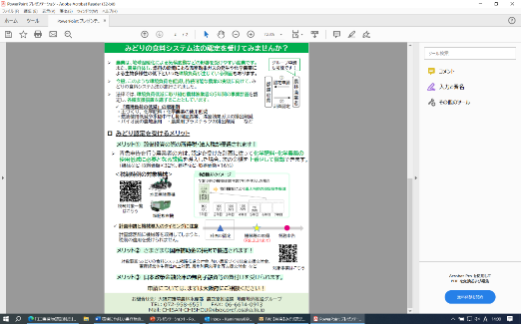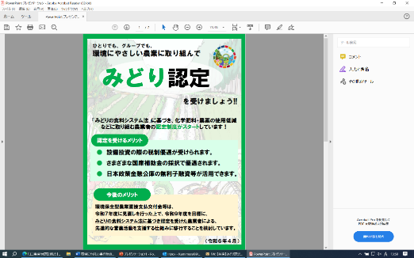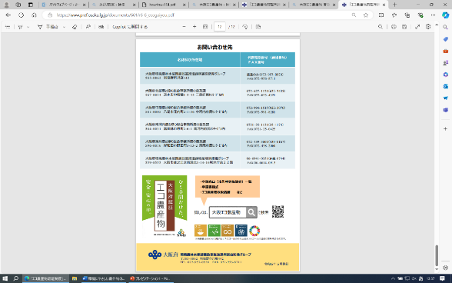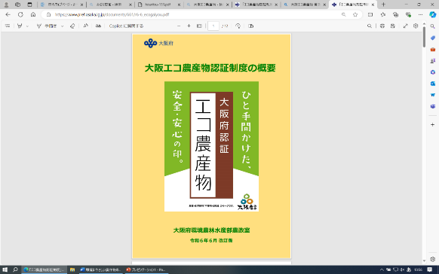



[みどり認定](https://www.maff.go.jp/j/kanbo/kankyo/seisaku/midori/attach/pdf/houritsu-149.pdf)

[大阪エコ農産物](https://www.pref.osaka.lg.jp/documents/661/r6-6_ecogaiyou.pdf)



**イベント情報**

**南河内農と緑の総合事務所**

**公式インスタグラム「思いっきり南河内」**

**・ぶどうエキスポ2024＠ららぽーと堺**

大阪ぶどうに触れて・見て・学ぶイベントです。

日時：8月3日（土）　１２時～１６時

場所：三井ｼｮｯﾋﾟﾝｸﾞﾊﾟｰｸ ららぽーと堺 １階



南河内地域の農業などに関する旬な

話題やイベント情報を発信しています。

みなさまぜひフォローしてください！

素敵な商品が

当たるかも！

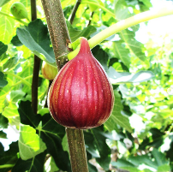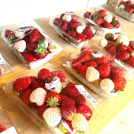

**・いちじくデジタルスタンプラリー**

直売所や飲食店をめぐるイベントです。

日時：8月３日（土）～９月３０日（月）

場所：南河内地域（藤井寺市・羽曳野市他）

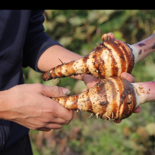

ぜひ！ご参加

ください！

フォローは

こちらから

▲いちじくラリー

▲ぶどうエキスポ



**おめでとうございます～憲法記念日知事表彰～**

髙橋嘉男さん（藤井寺市）が令和６年度憲法記念日知事表彰を受賞されました。おめでとうございます！

髙橋さんは農薬や化学肥料を使用しない有機農法による栽培に取り組まれています。無農薬にこだわったいちじくや野菜類は、安心・安全な農産物として高い人気を誇ります。

人材育成にも尽力されており、大阪府農の匠として活動されるなか、農業大学校の農家実習を積極的に受け入れるなど、担い手の育成にも多大な貢献をなさっています。

また、都市近郊農業であるということを活かし、近隣住民との交流やＳＮＳを活用した情報発信にも取り組まれています。

それらの功績が認められ、憲法記念日知事表彰以外にも、過去には「近畿地域未来につながる持続可能な農業推進コンクール」で『近畿地域環境保全農業推進連絡協議会長賞』を受賞されています。

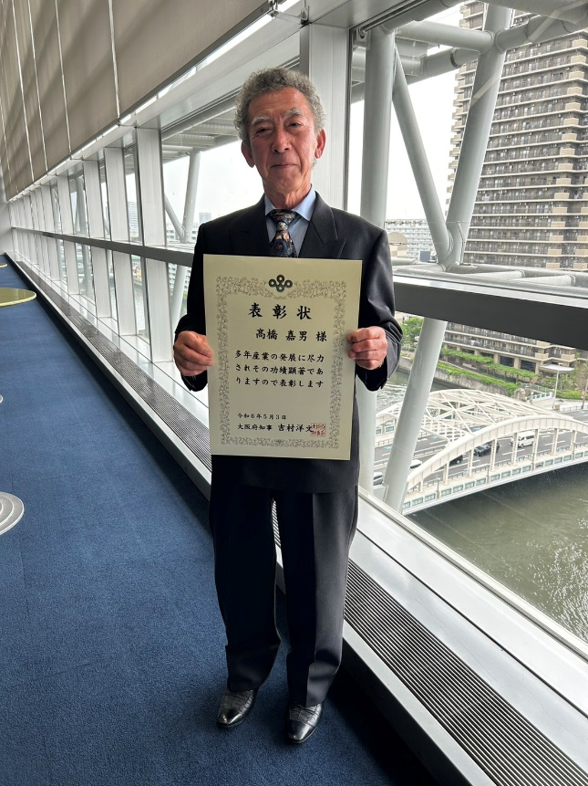

▲受賞された髙橋さん

農業用機械・施設等の導入に活用できる補助事業のご紹介

大阪府では、農業用機械・施設の整備を通じて経営を発展させる農業者を支援するため、様々な補助事業を実施しています。



詳しくはこちら

1. **大阪版認定農業者支援事業**

**概要**　　共同利用機械・施設や直売所関連施設等の整備

**対象**　　大阪版認定農業者で組織する団体・農業法人等

**補助率**　事業費の1/3（団体の構成により補助上限が変動）

※特定の品目で革新的農業技術を導入する場合は、優先的に採択されます。

**窓口**　　各市町村（機械等を導入する前年度の８月ごろまでにお住いの市町村にご相談ください）



1. **大阪府スマート農業機器自作支援事業補助金　募集中（８月末まで）！**

**概要**　　スマート農業機器を自作するのに必要な工具・材料の経費、アドバイザーの派遣に係る経費

**対象**　　大阪府内で農業を営む３名以上の農業者の集まり

**補助率**　１）工具や材料等：1/2以内（上限35万円）

２）アドバイザー派遣費用：全額（上限20万円）

３）１）と２）の合計は40万円以内

**窓口**　　南河内農と緑の総合事務所　農の普及課

までお問い合わせください。

その他補助事業

はこちら

詳しくはこちら





南河内農と緑の総合事務所　　　　　　　　　　　　令和6年7月発行　第206号

〒584-0031　富田林市寿町２－６－１　南河内府民センター内/TEL0721(25)1131（代表） FAX0721(25)0425

メール: minamikawachinotomidori-g04@sbox.pref.osaka.lg.jp

ホームページ　<https://www.pref.osaka.lg.jp/minamikawachinm/m_index/index.html>